|  |  |  |
| --- | --- | --- |
| **POSICIÓN DEL PACIENTE** | **MESA QUIRÚRGICA** | **ACCESORIOS DE MESA/ SEGURIDAD** |
| * Decúbito supino, ligero trendelemburg. * Brazo derecho pegado al cuerpo * Almohada/rodete en cabeza | * Alm * Mobilis * Diamond | * 1 apoyabrazos * Cintas de sujeción |

**COLOCACIÓN DE RESERVORIO**

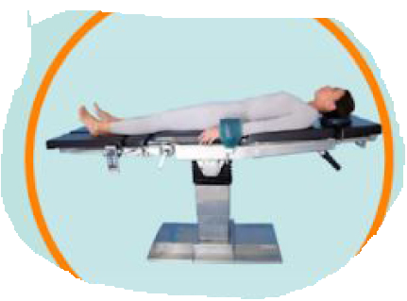

**APARATAJE:**

* Aparato Rx
* Consola de Bisturí eléctrico

**COBERTURA:**

* Set universal
* Funda de rayo

**MATERIAL FUNGIBLE:**

|  |  |
| --- | --- |
| * Batas * Guantes estériles * Gasas y Compresas * Mangos de lámpara * Bisturí Eléctrico | * Jeringuilla 10cc * Aguja SC, IV e IM * Mepivacaina 2% * Hoja B 15 y 23 * Heparina 1% 1cc + Suero fisiológico 9cc |

**CATETER:**

* Equipo reservorio venoso celsite T301

**SUTURAS:**

* Sutura RA 2/0 ●
* Sutura NRA 2/0 ⯆
* Grapadora*

**INSTRUMENTAL**

**CAJAS:**

* Caja de curas

**MATERIAL SUELTO:**

* Batea